
FUNDAMENTOS DE PROGRAMACIÓN
Actividad 3

Alumna: Grecia Avril Gutierrez Torres
Maestra: Edwige Jazzmín Novelo Villegas
Fecha: 06 de Noviembre del 2026
Matrícula: 07252385

ÍNDICE

-Ejercicios con While
Ejercicio 1(con diagrama)……………………………………………………………..1
Ejercicio 2(con diagrama)……………………………………………………………..3
Ejercicio 3(con diagrama)……………………………………………………………..5
Ejercicio 4(con diagrama)…………………………………………………………….7
Ejercicio 5(con diagrama)……………………………………………………………9
Ejercicio 6(con diagrama)…………………………………………………………..11

-Ejercicios con For
Ejercicio 7(con diagrama)…………………………………………………………14
Ejercicio 8(con diagrama)…………………………………………………………16
Ejercicio 9……………………..…………………………………………………………18
Ejercicio 10………………………………………………………………………………18
Ejercicio 11………………………………………………………………………………19
Ejercicio 12………………………………………………………………………………19

-Ejercicios con Listas
Ejercicio 13…………………………………………………………………………………20
Ejercicio 14…………………………………………………………………………………20

Ejercicio 1 . Inicia Sesión en Roblox
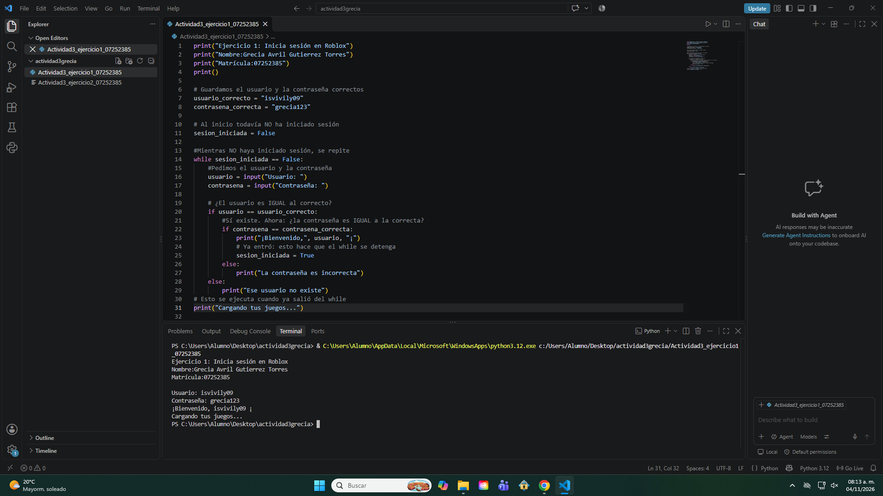

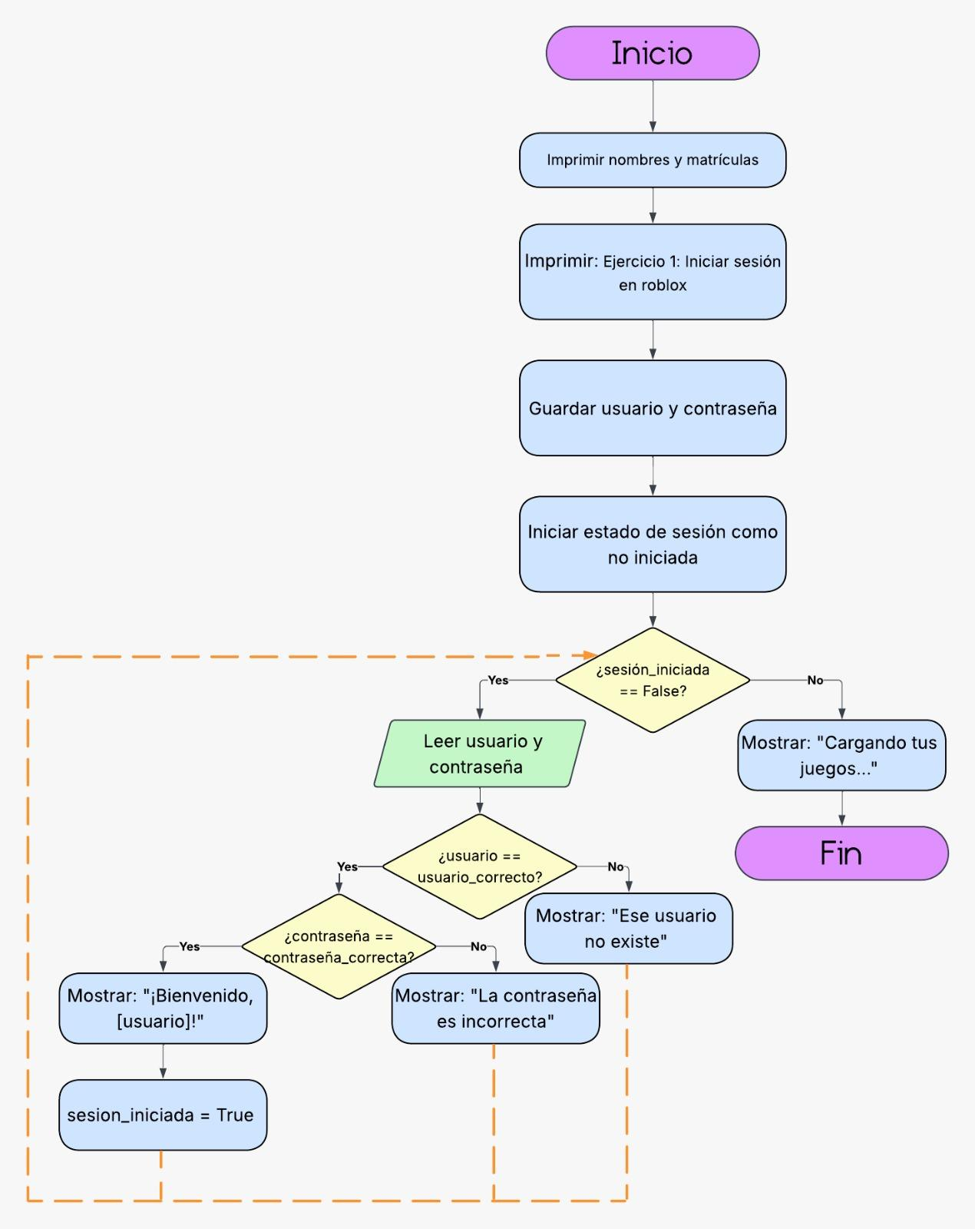

Ejercicio 2. Menú de la Cafetería Cute
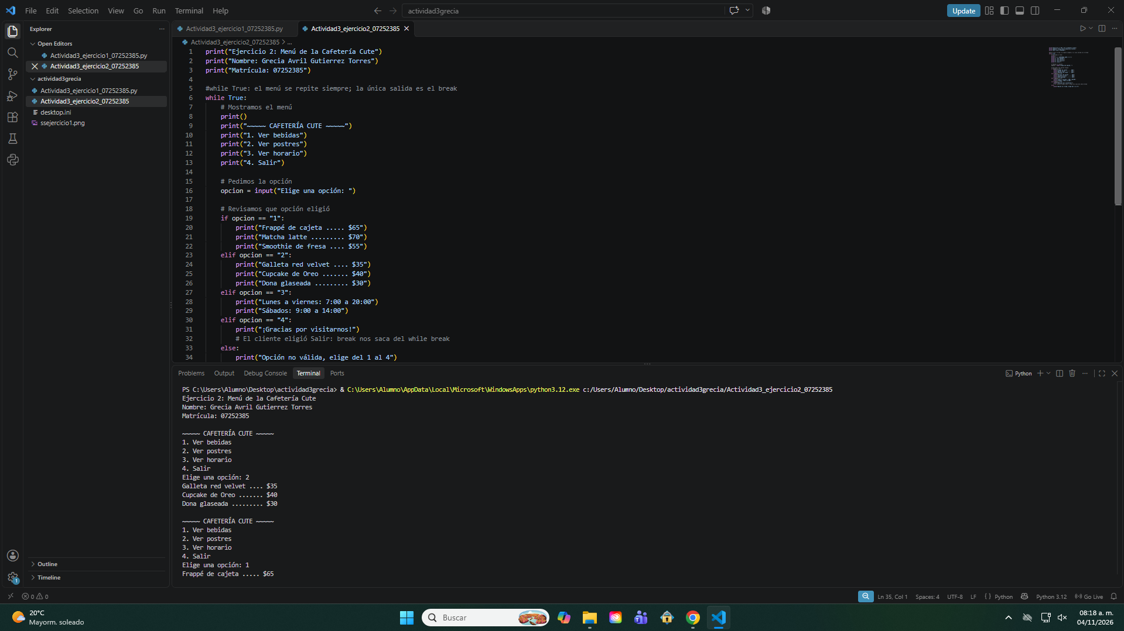

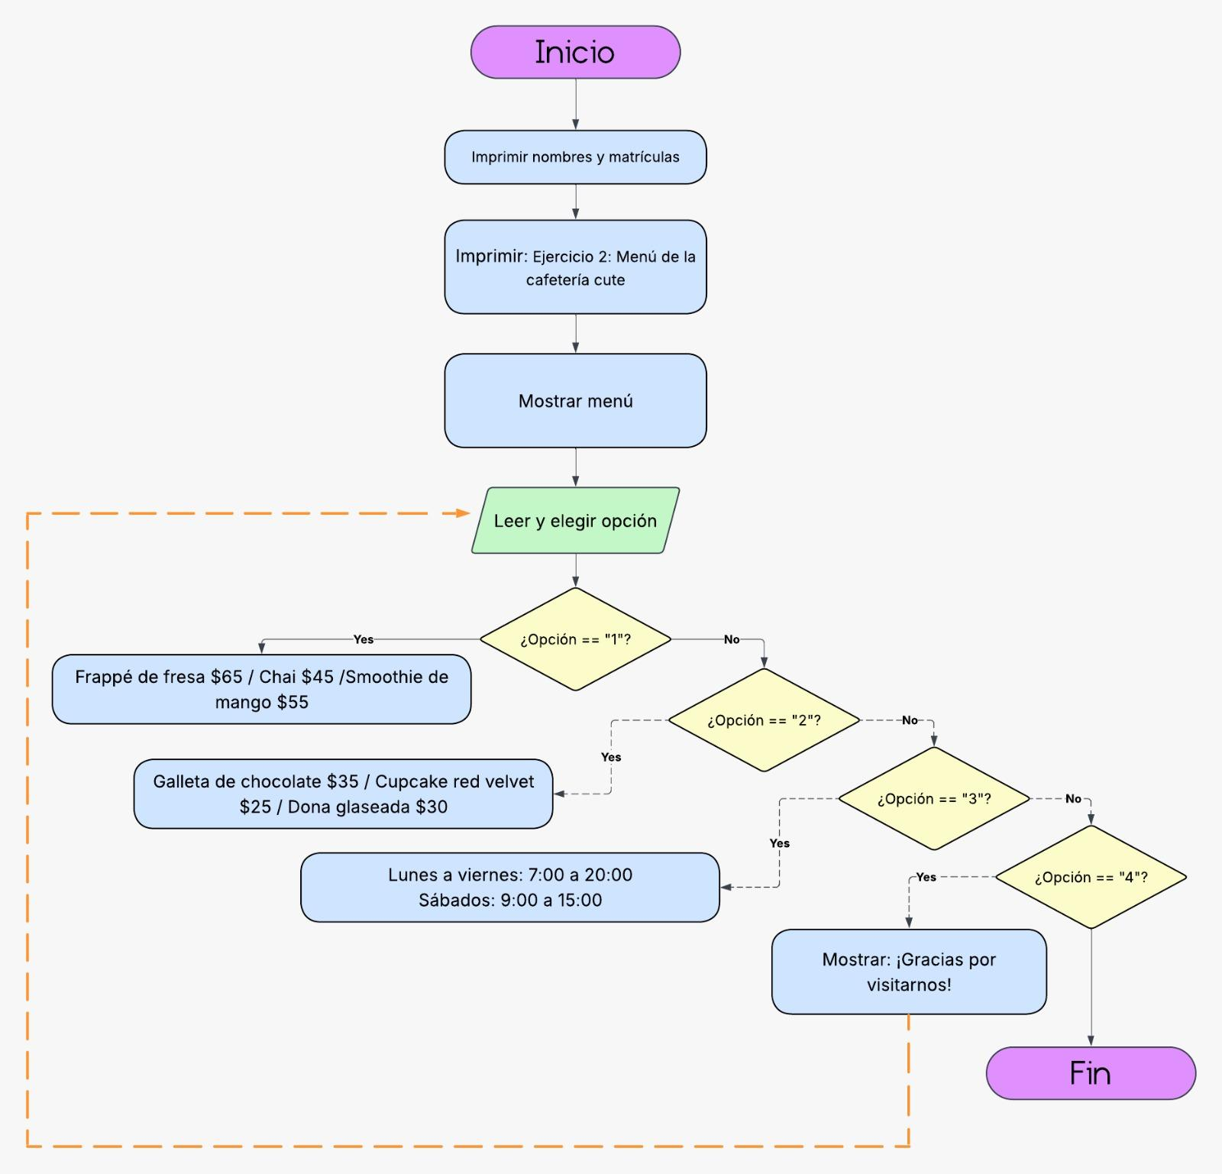

Ejercicio 3. Desbloquea tu celular
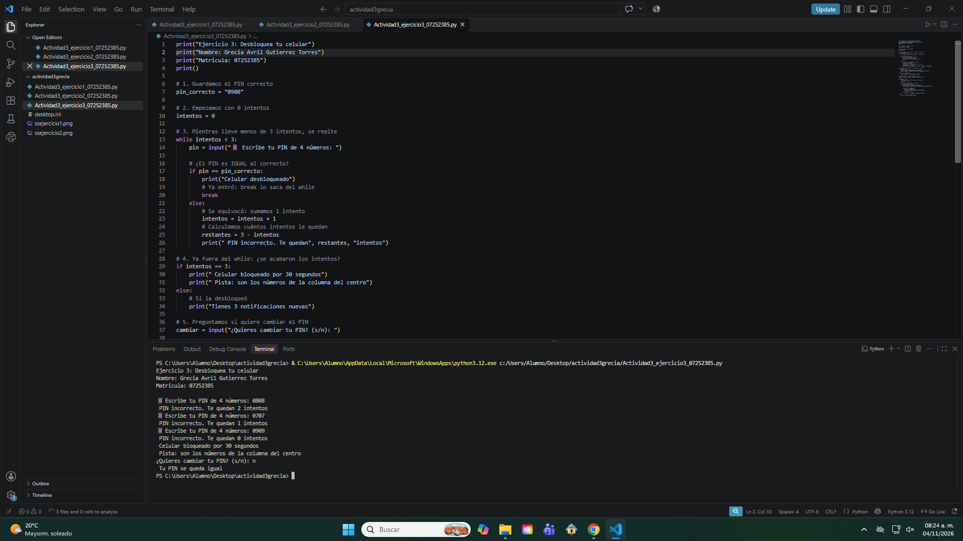
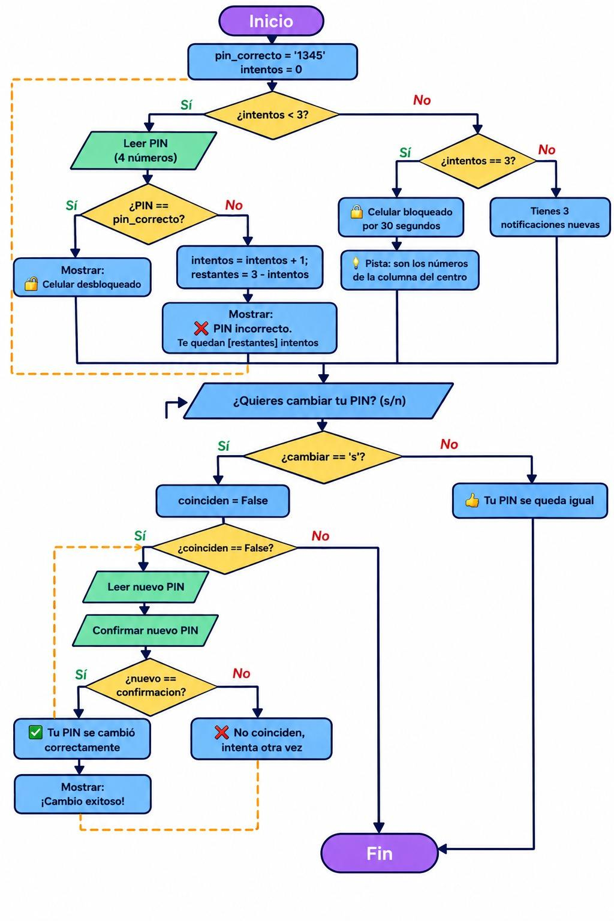
Ejercicio 4. La caja registradora de la cafetería
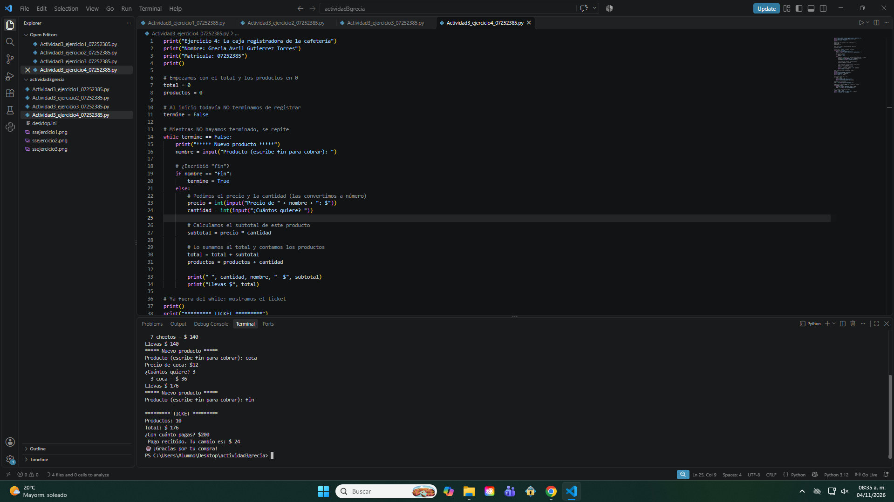

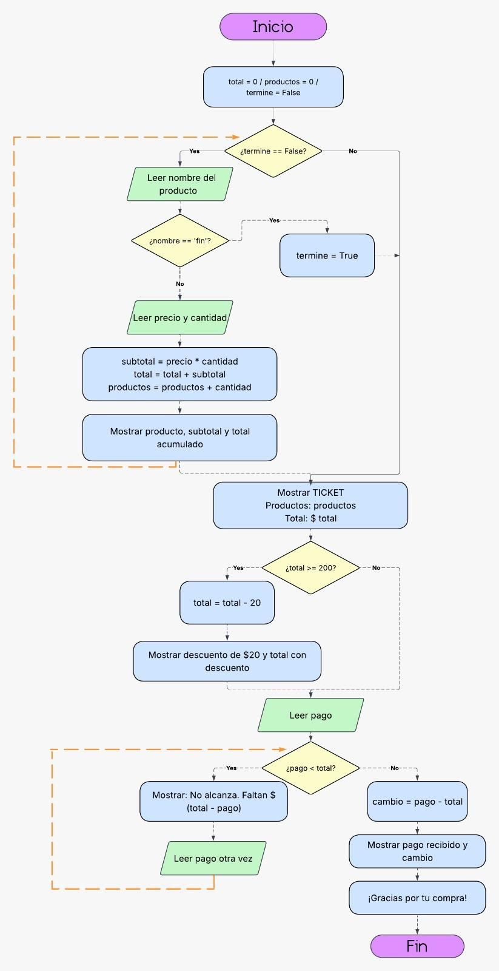
Ejercicio 5. Menú de tu proyecto CRUD
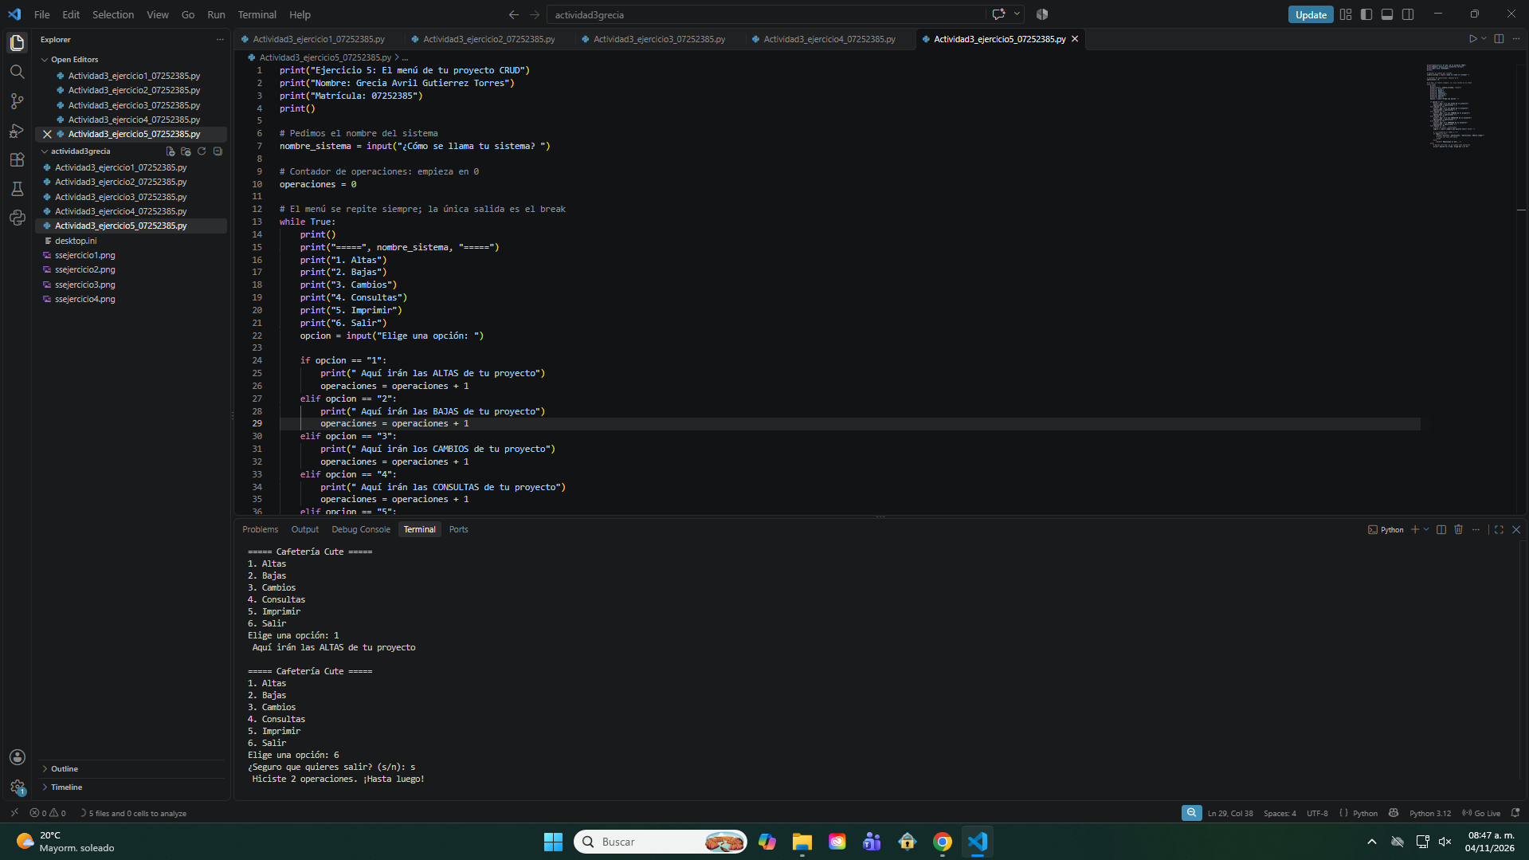

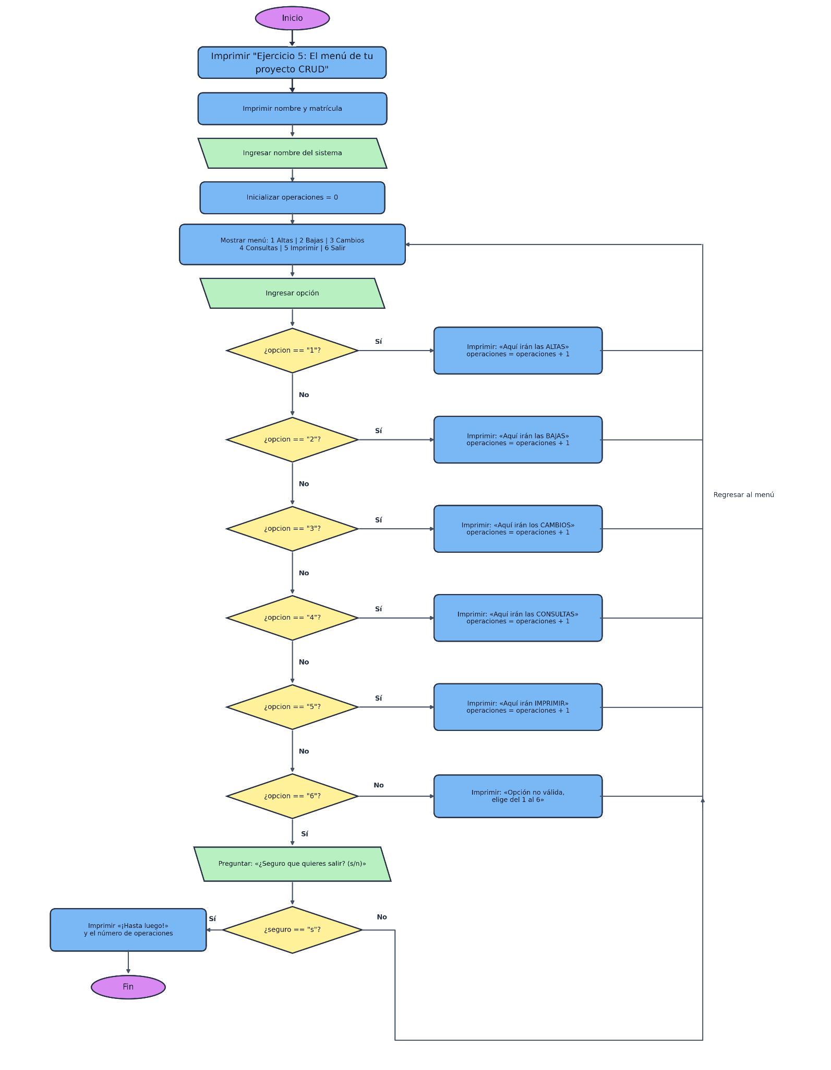

Ejercicio 6. Validar los datos de una Alta
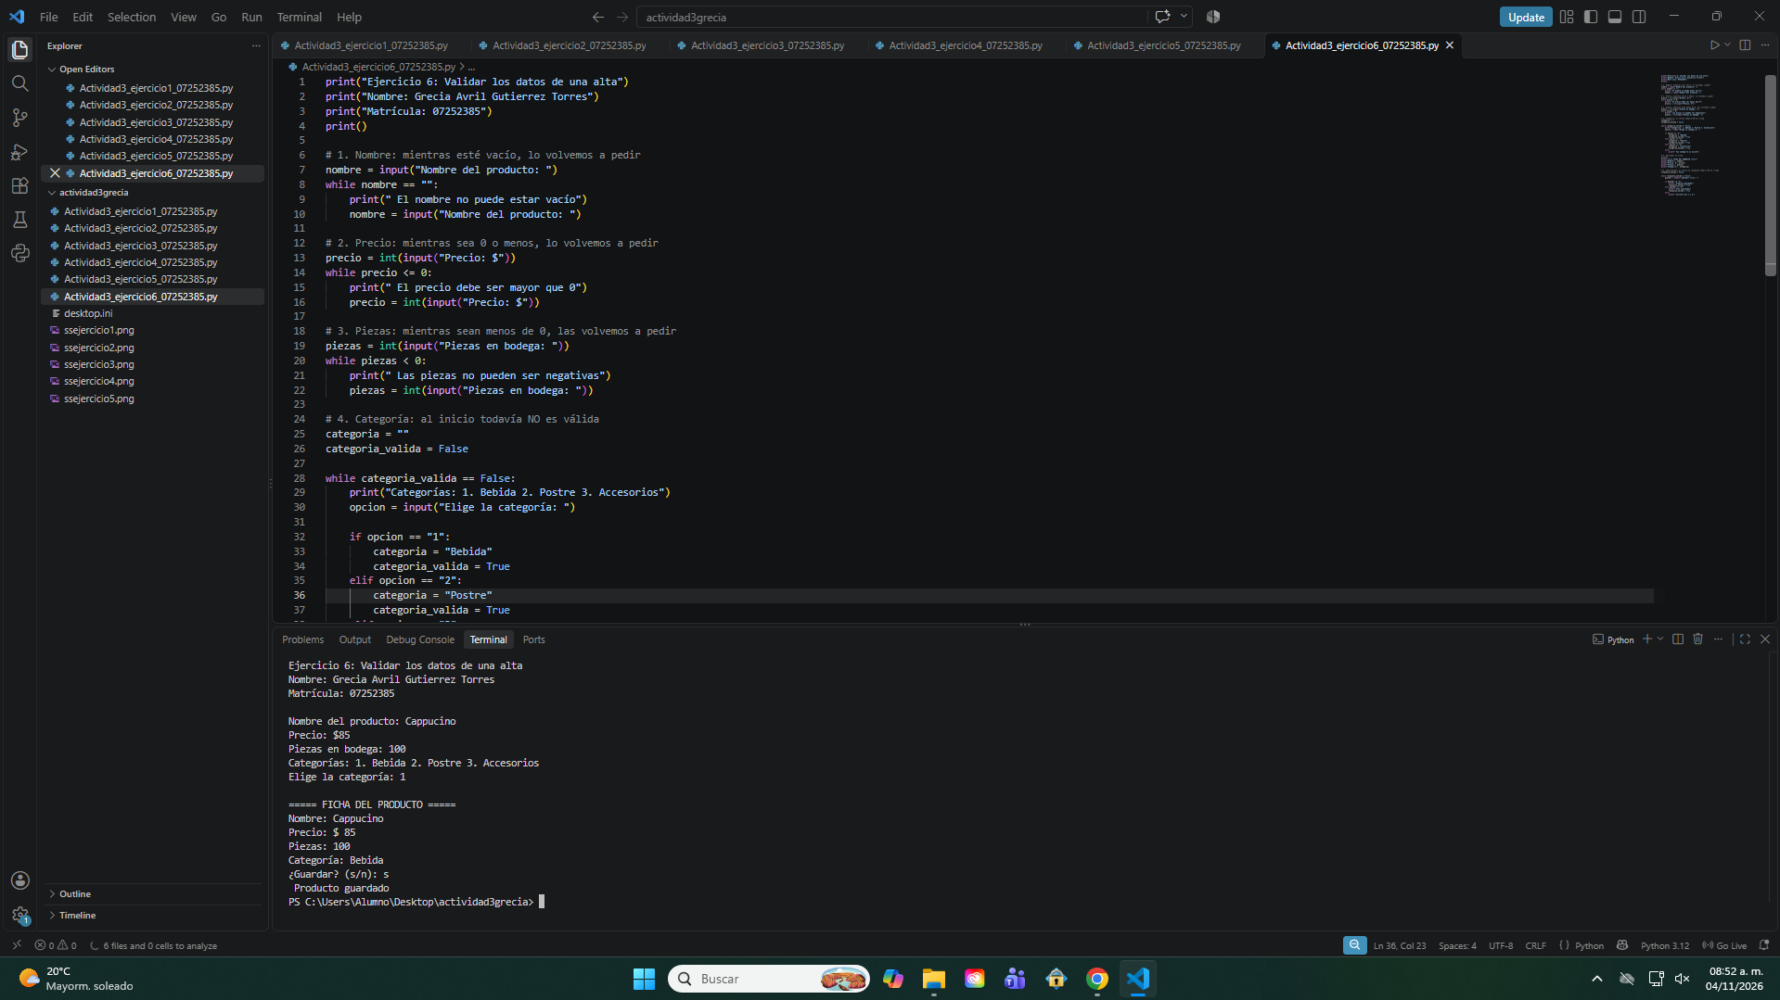
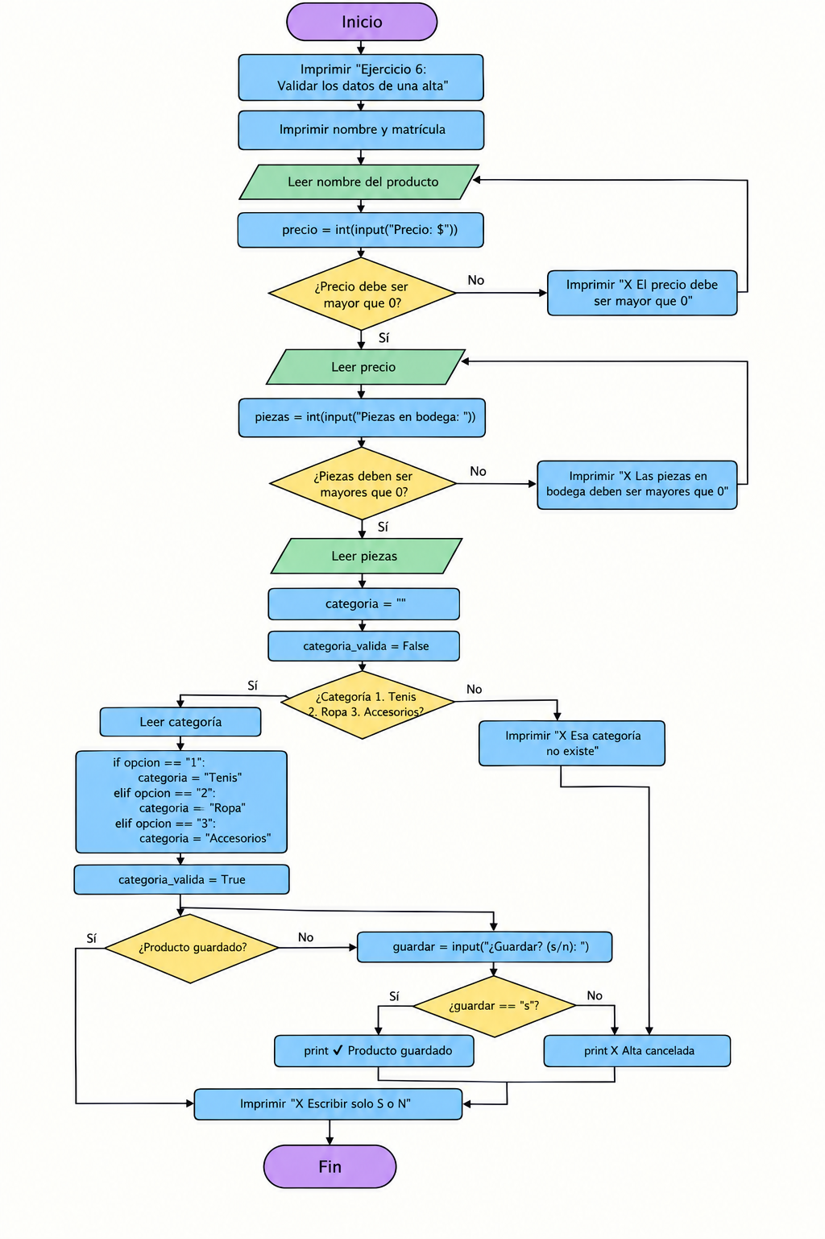

Ejercicio 7 Boletos para el concierto

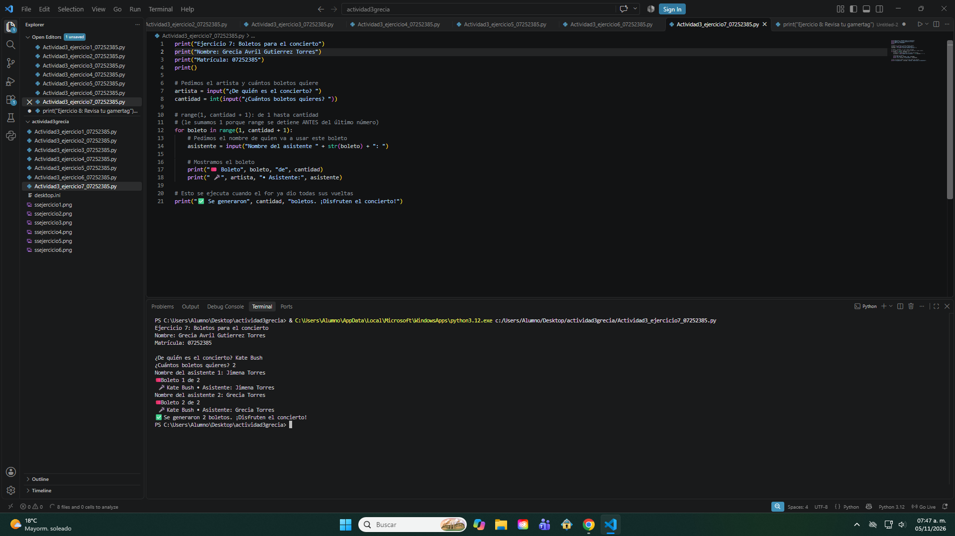
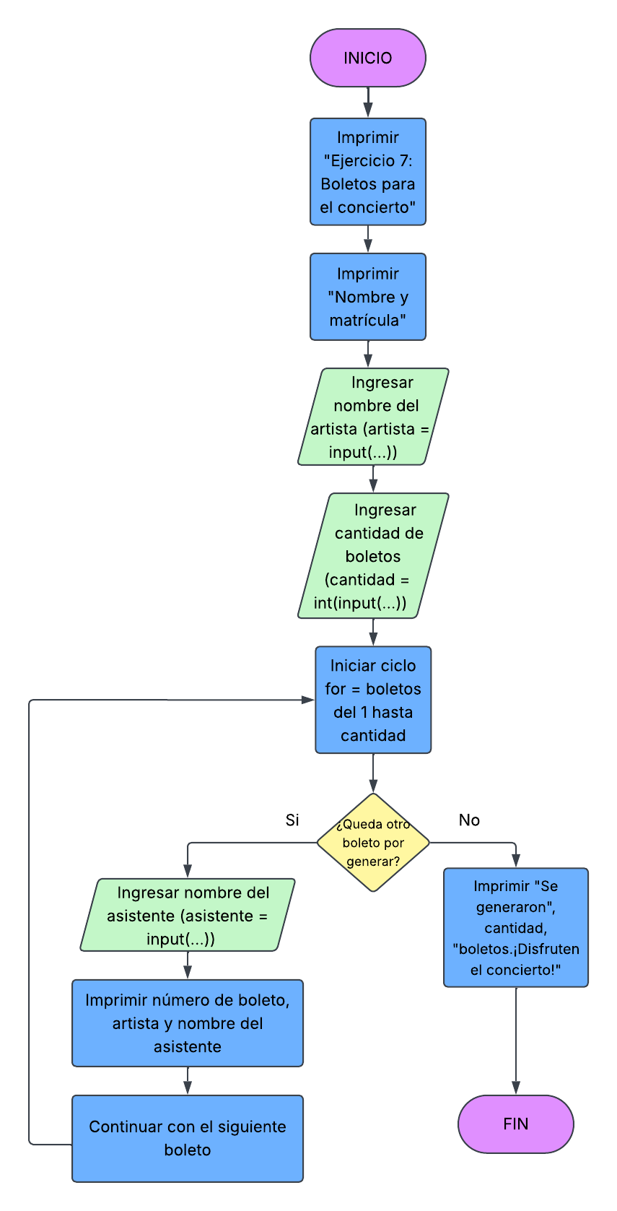

Ejercicio 8. Revisa tu gamertag
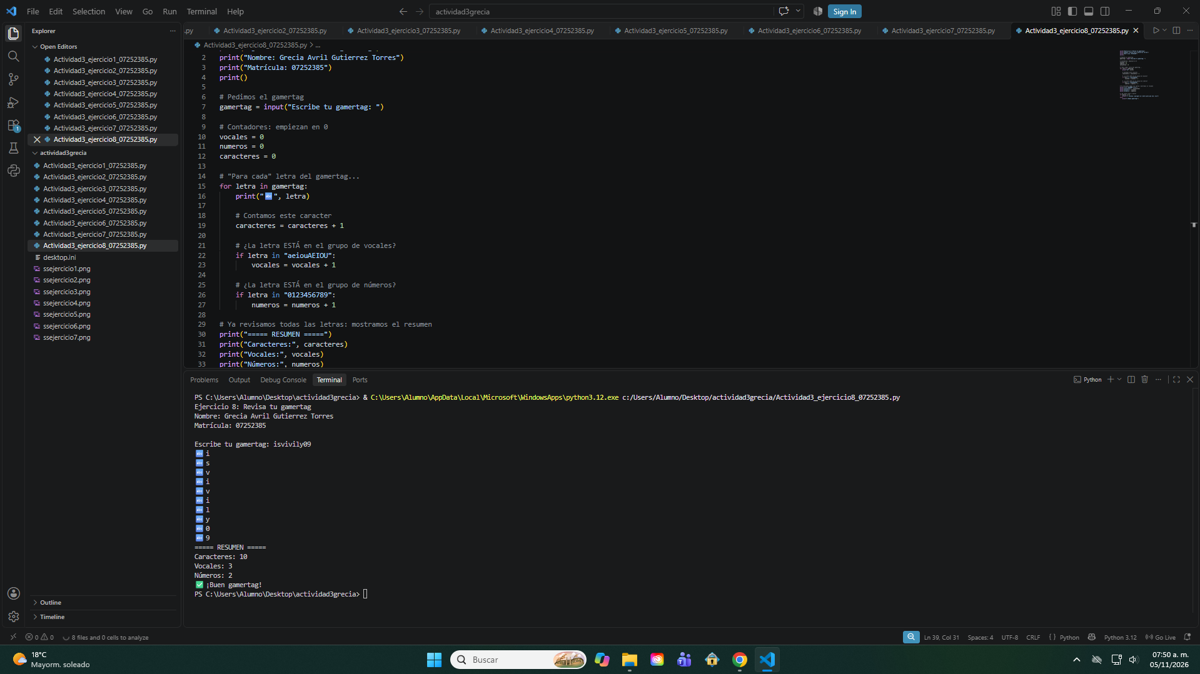

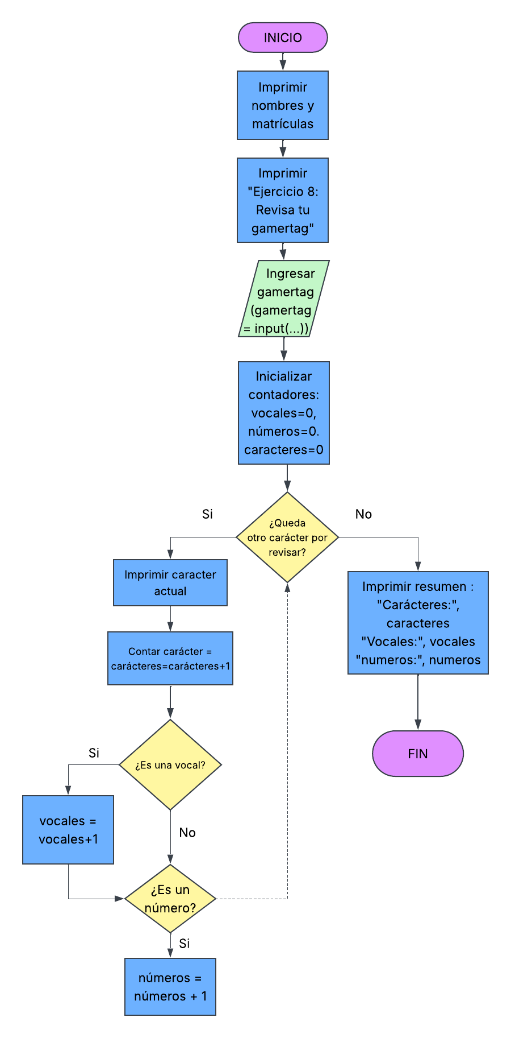
Ejercicio 9 Torneo de Videojuegos
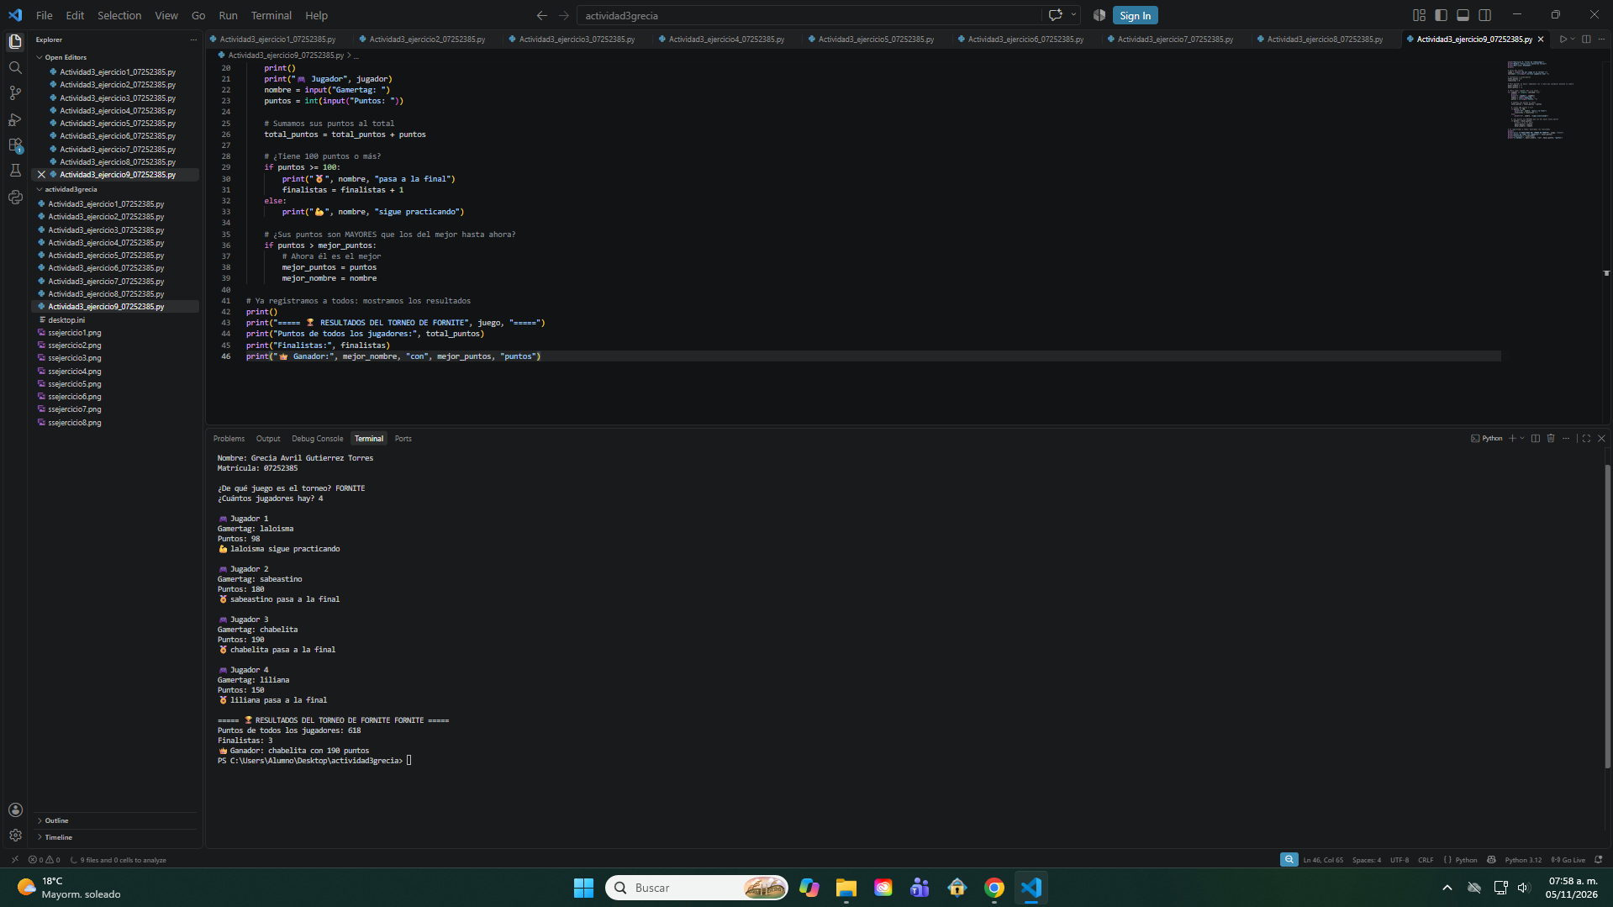
Ejercicio 10. Tu playlist en el camión
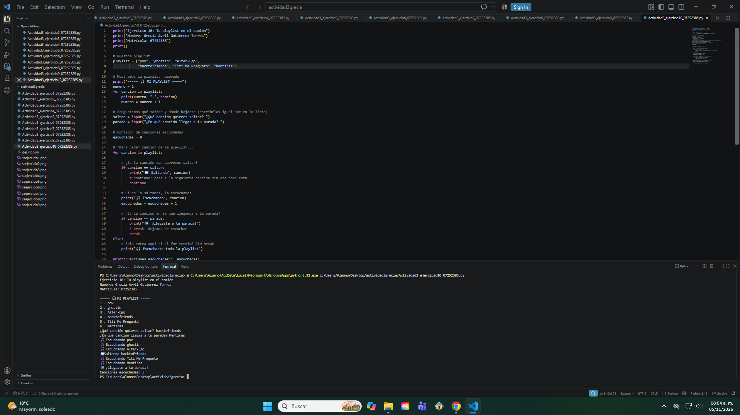

Ejercicio 11. Buscador de la tienda de sneakers
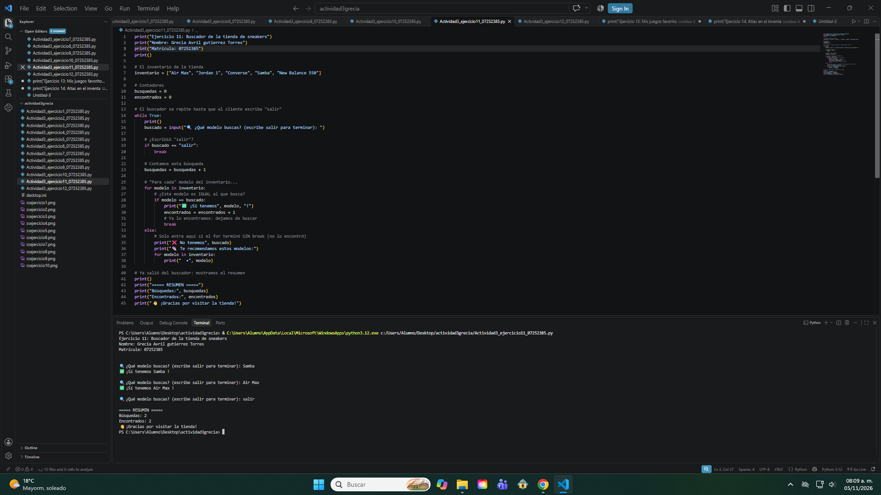

Ejercicio 12. Alta de productos con folio
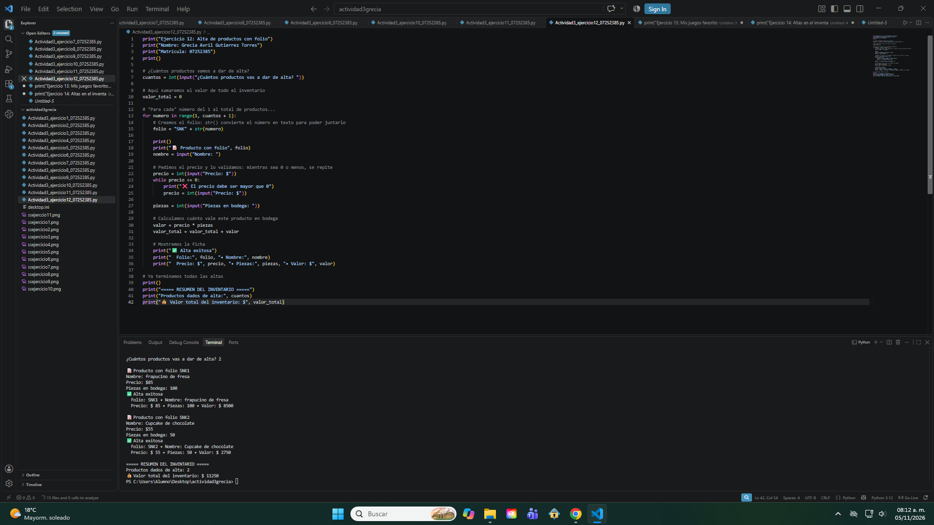
Ejercicio 13. Mis juegos favoritos
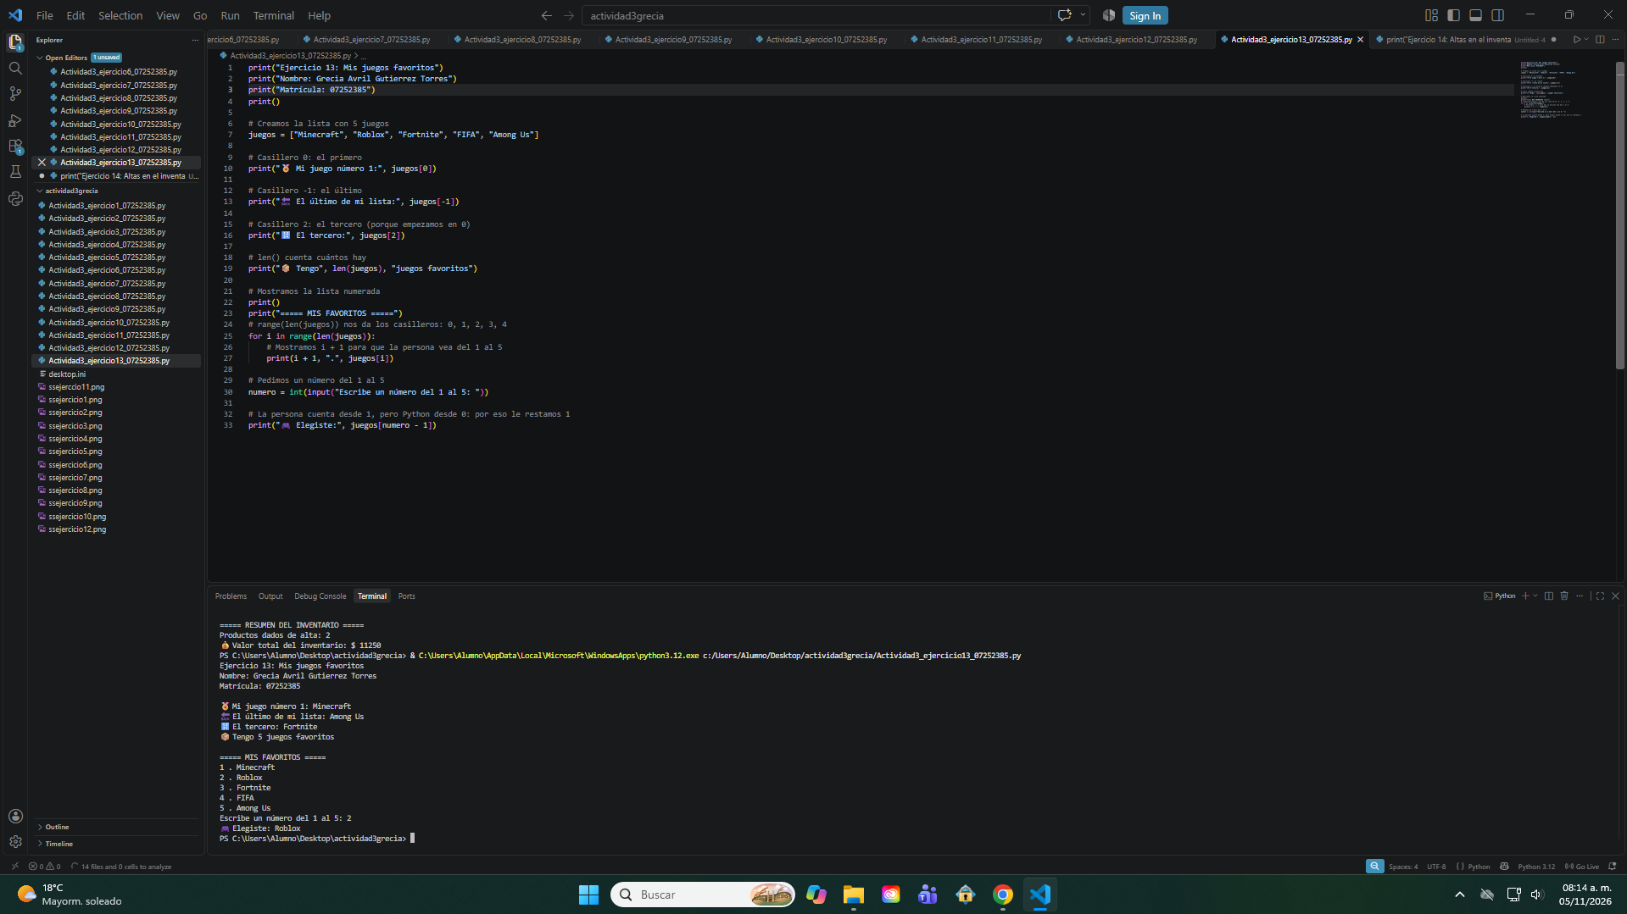

Ejercicio 14. Altas en el inventario


